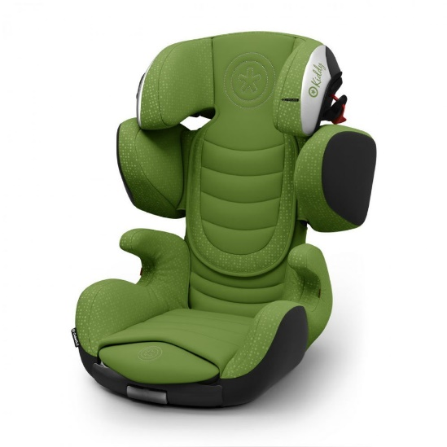

Datenblatt: Kiddy Cruiserfix 3
Kurzbeschreibung/Besonderheiten:
Der Kiddy Cruiserfix 3 wächst in drei Bereichen mit Ihrem Kind mit: in der Höhe, in der Breite und in der Tiefe der Sitzfläche. So passt er sich dem wachsenden Kind immer bestmöglich an und bietet mit der Zeit mehr Platz. Eine Markierung an der Kopfstütze hilft Ihnen die passende Einstellung zu finden.
Zulassung | ECE R 44/04
Kindersitzgruppe(n) | 2/3
Gewicht des Kindes | 15 bis 36 kg
Größe des Kindes | -
Einbau
Einbau des Folgesitzes | Optional mit Isofix
Einbau auf gedrehtem Sitzplatz möglich | Ja
Gewicht des Folgesitzes | 7,6 kg
Testergebnisse | Dieser Kindersitz wurde im Frühjahr 2017 mit der Note GUT vom ADAC geprüft.
Flugzulassung | Nein
Ladungssicherung | Dieser Folgesitz muss bei Fahrten ohne Kind mit dem Gurt gesichert werden, wenn er nicht mit Isofix befestigt ist.

